1. **게임 개요**

|  |  |
| --- | --- |
| **항목** | **설명** |
| **게임 명칭** | **TheBall** |
| **게임 장르** | **퍼즐, 캐주얼** |
| **게임 플랫폼** | **모바일** |
| **게임 목적** | **공 혹은 공들을 출구로 내보내는 것** |
| **카메라 뷰** | **사이드뷰** |

1. **아트 스타일**
   1. **게임 플레이 화면**

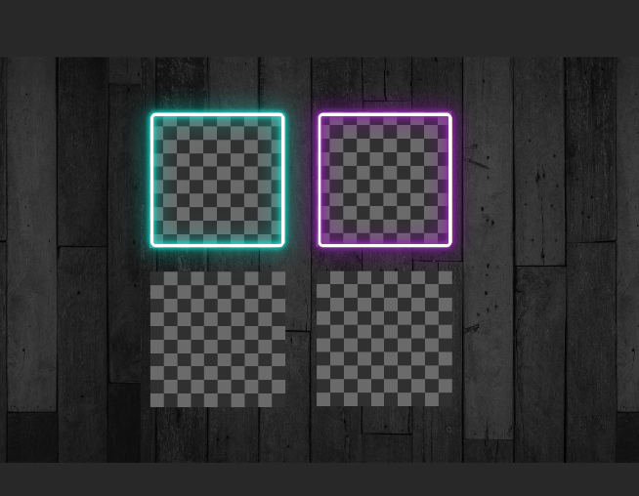

* + 1. **게임 배경**

**어두운 분위기로 다른 리소스들이 돋보이게 함.**

* + 1. **게임 맵**

**맵을 네온 색으로 하여 어두운 맵에서 빛나게 표현**

* + 1. **자기장**

**자기장은 중력이 이동하는 방향을 표시하고 보여주기 위해 맵과 다른 네온색으로 표현**

1. **주요 기능**
   1. **자기장**

**드래그 하여 자기장 생성**

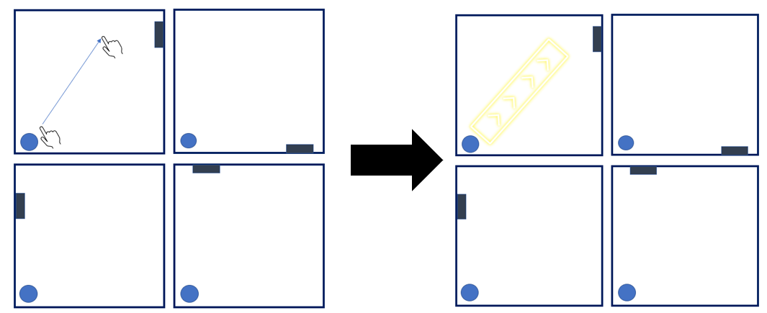

1. **플레이어**

미러볼을 생각하여 디자인

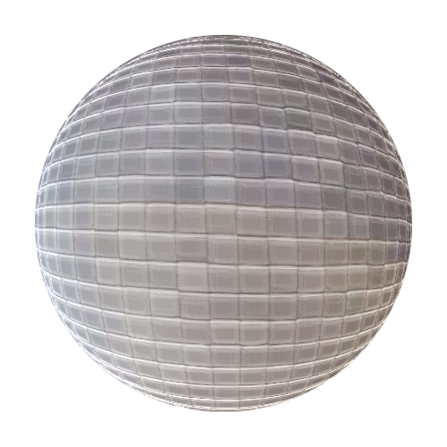

1. **게임 맵**

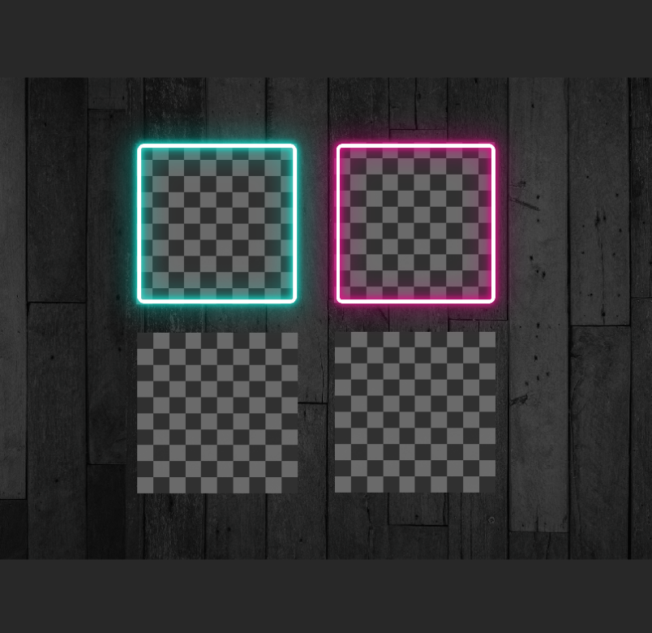

1. **UI**

|  |  |
| --- | --- |
| **캔버스 끄는 버튼** |  |
| **게임 나가기** |  |
| **다시시작** |  |
| **일시정지** |  |

1. **게임 조작법**

여러 개의 맵에서 시작점을 정하고 중력을 조절할 수 있는 자기장을 통해서 도착점까지 도달하는 게임.   
(단, 다양한 맵들에서 플레이를 도착하는 지점이 다르므로 생각을 하며 자기장 생성)